Сценарий консультации для родителей с использованием презентации «Развитие мелкой моторики рук у младших дошкольников»

Цель: Повышать педагогическую компетентность родителей.
Задачи:
- Формировать у родителей элементарные знания и представления о мелкой моторики рук и о ее взаимосвязи с общим развитием ребенка.
- Раскрыть специфику основных способов и методик, способствующих развитию мелкой моторики руки у младших дошкольников.
- Воспитывать у родителей интерес как к дидактическим играм в частности, так и к педагогическому процессу в целом.
Оборудование: презентация

Ход консультации:
Уважаемые родители, очень рада вас видеть. Сегодня мы с вами поговорим о развитии мелкой моторики рук у младших дошкольников.
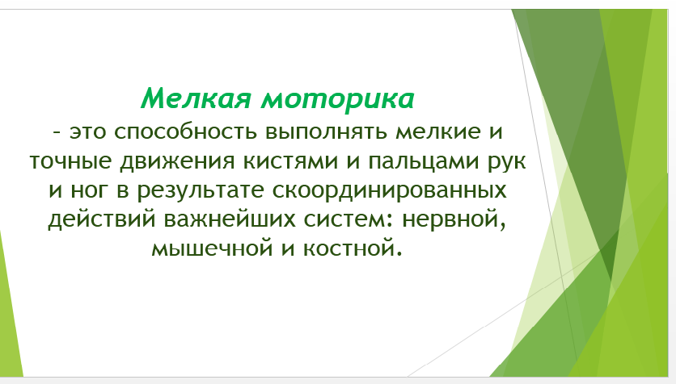

Мелкая моторика – это способность выполнять мелкие и точные движения кистями и пальцами рук и ног в результате скоординированных действий важнейших систем: нервной, мышечной и костной. Манипуляции с пальчиками имеют положительное воздействие на внутренние органы, тонизирующий, иммуностимулирующий эффект, стимулируют мыслительные функции ребенка. И. П. Павлов придавал тактильным ощущениям огромное значение, поскольку они несут в речевой центр, в его двигательную часть, дополнительную энергию, способствующую его формированию. В коре головного мозга речевая область расположена совсем рядом с двигательной, именно близость моторной и речевой зон навели ученых на мысль, что тренировка тонкой (мелкой) моторики пальцев рук оказывает большое значение для развития речи ребенка, и, соответственно, мышления.

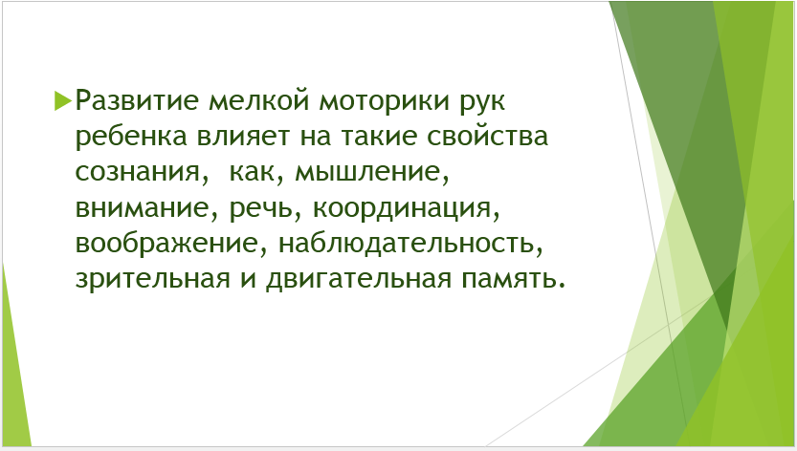

Развитие мелкой моторики рук ребенка влияет на такие свойства сознания, как мышление, внимание, речь, координация, воображение, наблюдательность, зрительная и двигательная память. Работая над мелкой моторикой, мы формируем у ребенка не только моторные функции пальцев рук, готовим руку к письму, но и опосредованно влияем на развитие речи, внимания, памяти.
Так когда же нужно начинать развивать мелкую моторику ребенка? Чем раньше, тем лучше и для этого существует множество различных способов.
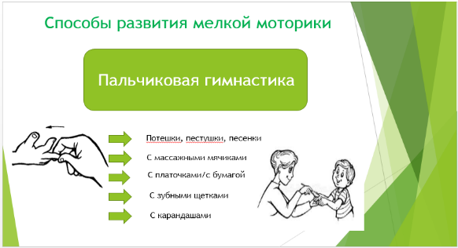
Одним из них является пальчиковая гимнастика. В русском фольклоре немало образцов пестушек, потешек, прибауток, приговорок, способствующих развитию движений рук и пальчиков. Вспомните старую добрую «Сороку - белобоку», «Ладушки» или "Коза рогатая". Эти, казалось бы, незамысловатые забавы весьма полезны. Пальчиковая гимнастика может осуществляться с использованием различных предметов (бумага, платочки, карандаши).
В магазинах сейчас нет недостатка в развивающих играх и пособиях. Однако, проявив фантазию, вполне можно обойтись и подручными материалами.
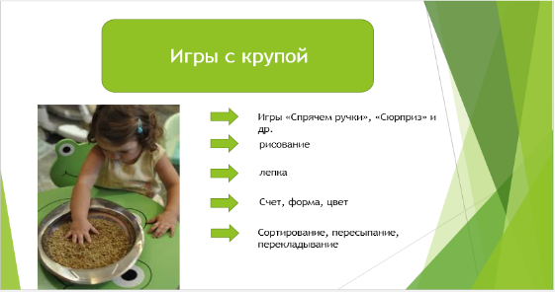
Хороший эффект для развития мелкой моторики дают игры с крупой. В кастрюльку или большую миску насыпаем сушеный горох, фасоль или гречку. Можно просто попросить малыша спрятать ручки в миске с крупой, или прятать там небольшие предметы: игрушки из «киндер-сюрприза», детали конструктора или что-то еще. Задача ребенка - найти и вытащить забавные фигурки. Игры с крупой очень многообразны. Можно рисовать на крупе, использовать бобовые при лепке. Можно в играх с крупой включать счет (например, необходимо в миске найти по 3 фасолины и разложить их по контейнерам), цвет и форму. Так же можно сортировать крупу (например, отделить горох от макарон), пересыпать и перекладывать, используя не только руки, но и всевозможные лопаточки, стаканчики и баночки.
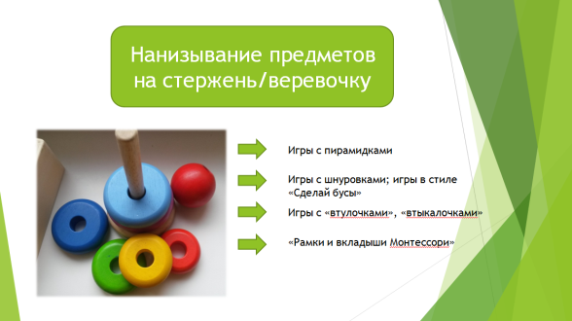
Отлично развивает руку всякое нанизывание. Нанизывать можно всё что угодно: пуговицы, бусы, рожки и макароны, сушки и т. п. можно составлять бусы из картонных кружочков, квадратиков. Также очень подходят игры с пирамидками и всевозможными втулочками и втыкалочками.
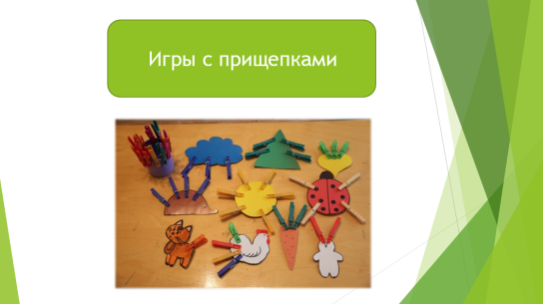
Еще одним способом развития моторики являются игры с прищепками. Заготовки для таких игр могут быть из картона, пластмасса или ткани – фантазия безгранична. Например, из цветного картона вырезаем заготовки разной формы и предлагаем ребенку довести работу до конца - прикрепить по краям прищепки соответствующего цвета (например, сделать лучики для солнышка, ножки для животных, иголочки для ежика и т.д)
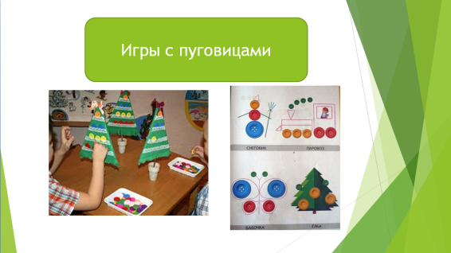
Далее это игры с пуговицами. Данный вид игр так же может быть многообразным. Это и такие игры как: «Пуговицы рассыпались. Разложи их по цвету, или форме», и выкладывание рисунка из пуговиц по образцу, «Найди лишнюю пуговицу» и др. Упражняясь с пуговицами, ребенок развивает координацию движений, усидчивость и произвольность психических процессов.
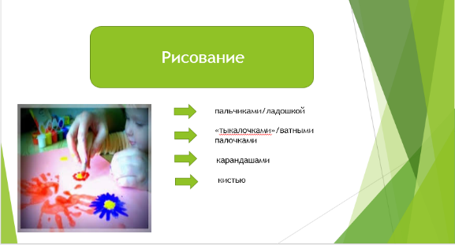
Отличным способом развития мелкой моторики рук является рисование. Можно рисовать не только карандашами и кистью, отлично развивает моторику рисование пальчиками и ладошками.
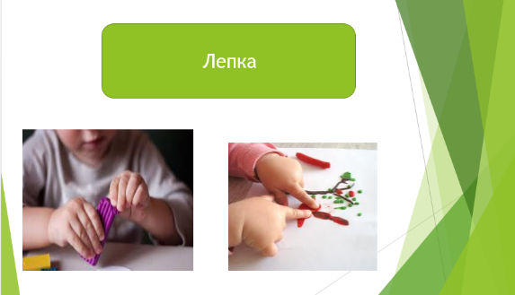
Лепка так же важна для развития мелкой моторики. Она помогает развитию координации движений, развитию силы пальцев, развитию тактильных ощущений.
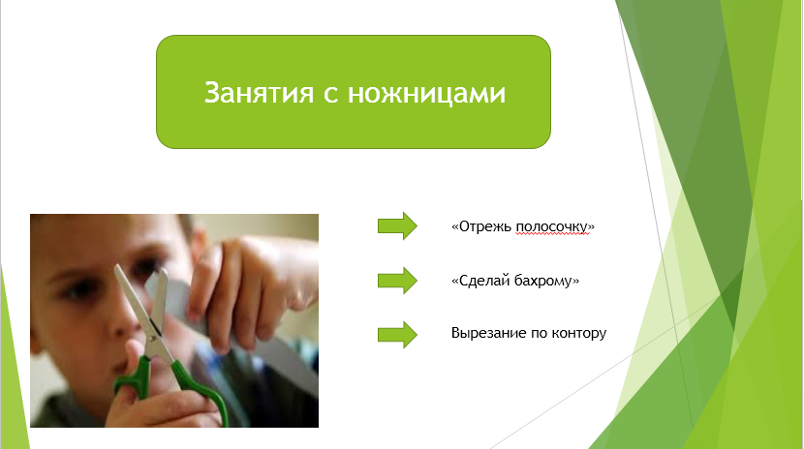
Занятия с ножницами так же играют большую роль в развитии мелкой моторики рук. Давайте ребёнку ножницы, только под вашим присмотром, пусть он сначала научиться правильно держать их, далее отрезать кусочек от полосочки, делать бахрому, ну а затем уже вырезать по контору и разные фигуры, и картинки.
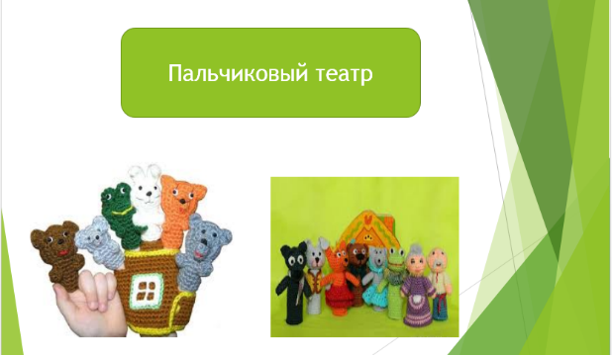
Для развития мелкой моторики огромное значение играет пальчиковый театр. Это может быть вязанный, деревянный или бумажный театр. Он способствует раннему развитию речи, снятию стрессов и проблем ребенка путем проигрывания различных ситуаций. Покажите небольшие игры-инсценировки в форме диалога: «Теремок», «Сорока», «Колобок», «Маша и медведь» и т. д. кистью или пальцами рук малыш будет имитировать движения персонажей: наклоны и повороты головы, разнообразные движения туловища и рук куклы.
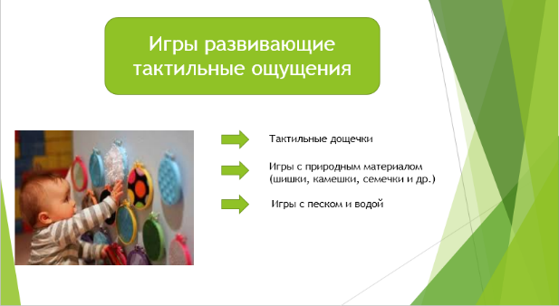

Развитие тактильных ощущений не только очень важно для мелкой моторики, но и для развития ребенка в целом. Происходит развитие координации мелких движений рук и зрительного контроля, различение формы, величины предметов, их окраски и пространственного расположения; развитие мыслительных операций и элементов конструктивного мышления. Для этого хорошо подходят игры с тактильными дощечками, игры с песком и водой, а так же игры с природным материалом.
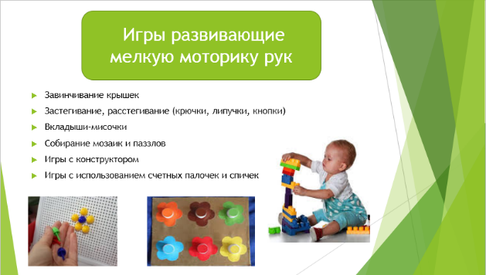

Существуют и другие способы развития мелкой моторики. Это всевозможные игры:
С Завинчиванием крышек
Такое простое занятие, как завинчивание и раскручивание крышек банок, бутылок, пузырьков развивает ловкость пальчиков.
Застегивание, расстегивание
Самое элементарное - это постепенно включать ребенка в процесс одевания - раздевания. Пусть сам застегивает и расстегивает себе пуговицы и молнии. Это не только разовьет движения рук, но и приучит ребенка к самостоятельности. Так же можно оформить различные дидактические игры с крючками, липучками, пуговицами и кнопками.
Вкладыши-мисочки
Из них можно строить башенки, вкладывать их друг в друга. Эта игра еще и формирует у ребёнка понятие о размере предметов.
Собирание мозаик и паззлов, игры с конструктором
Для детей до 3 лет выбирают паззлы и мозаики с крупными частями. Данные игры тренируют не только моторику рук, но и познавательные процессы: внимание, мышление, память, воображение.
Игры с использованием счетных палочек и спичек
Самые первые игры со счетными палочками будут максимально простыми: можно рассыпать счетные палочки (или спички) и попросить ребенка их собрать, либо предложить взять столько палочек сколько ребенок сможет удержать, далее можно тренироваться выкладывать с помощью палочек (или спичек) некие фигуры, используя образец.
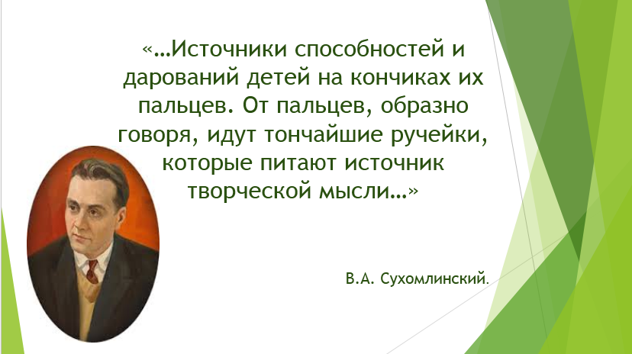
Василий Александрович Сухомлинский писал, что истоки способностей и дарования детей – на кончиках их пальцев, образно говоря, идут тончайшие ручейки, которые питают источник творческой мысли. Чем больше уверенности и изобретательности в движениях детской руки, тем тоньше взаимодействие руки с орудием труда (ручкой, карандашом и т.д.), тем сложнее движения, необходимые для этого взаимодействия, тем ярче творческая стихия детского разума; чем больше мастерства в детской руке, тем ребёнок умнее.
Поэтому работе по развитию мелкой моторики рук и координации движений нужно уделять должное внимание. Упражнения, игры, различные задания влияют на общее интеллектуальное развитие ребёнка, на развитие речи и готовят к овладению навыком письма, что в будущем поможет избежать многих проблем школьного обучения.

